МДОУ «Детский сад № 95»
Материал для занятий с детьми дома
по тематической неделе «Земля – наш общий дом».
(подготовительная группа)
13.04 – 17.04.2020
Подготовила: Садунова Д.Д.

Картинно-графические схемы для рассказывания. (Мнемотаблицы). Обучение составлению описательных рассказов очень важно для развития ребенка, т.к. умение точно, лаконично и образно описывать предмет, является условием совершенствования речи и мышления, облегчает процесс обмена информацией.
Одним из факторов, облегчающих составление описательных рассказов, являются схемы.
Мнемотаблицы – это схемы, состоящие из последовательно расположенных изображений-символов, в которых зашифровано содержание текстов (сказки, стихотворения и так далее).

Составить рассказ по схеме «Птицы».
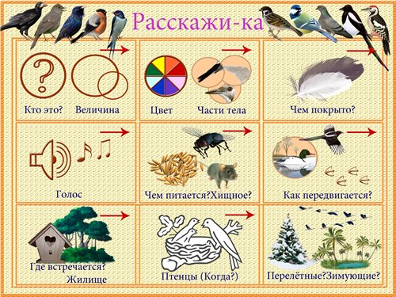

Составить рассказ - описание по схеме «Насекомые».
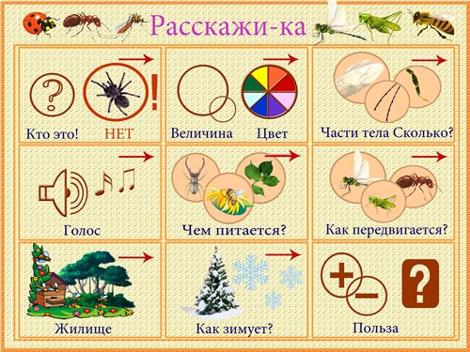

Составить рассказ - описание по теме «Животные».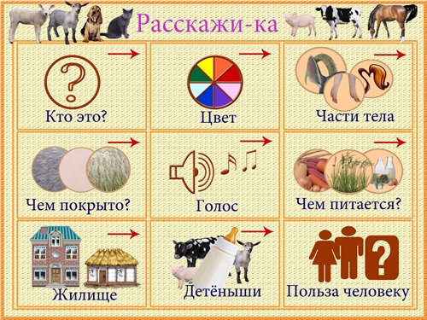

Составить рассказ - описание по теме «Деревья».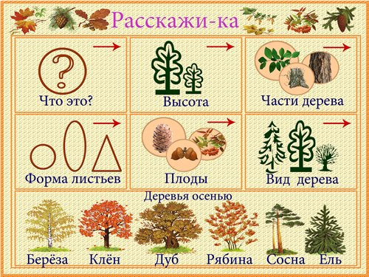

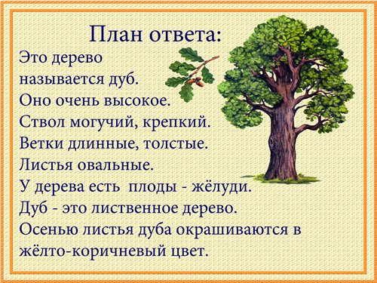

Интернет - источники
1. Дошколёнок: Обучение и воспитание дошкольников. Сообщество в социальной сети «ВКонтакте».https://vk.com/detskiysadmoscow
2.Социальная сеть работников образования https://nsportal.ru/

